**五3班“抗疫之星”——高滢雅**

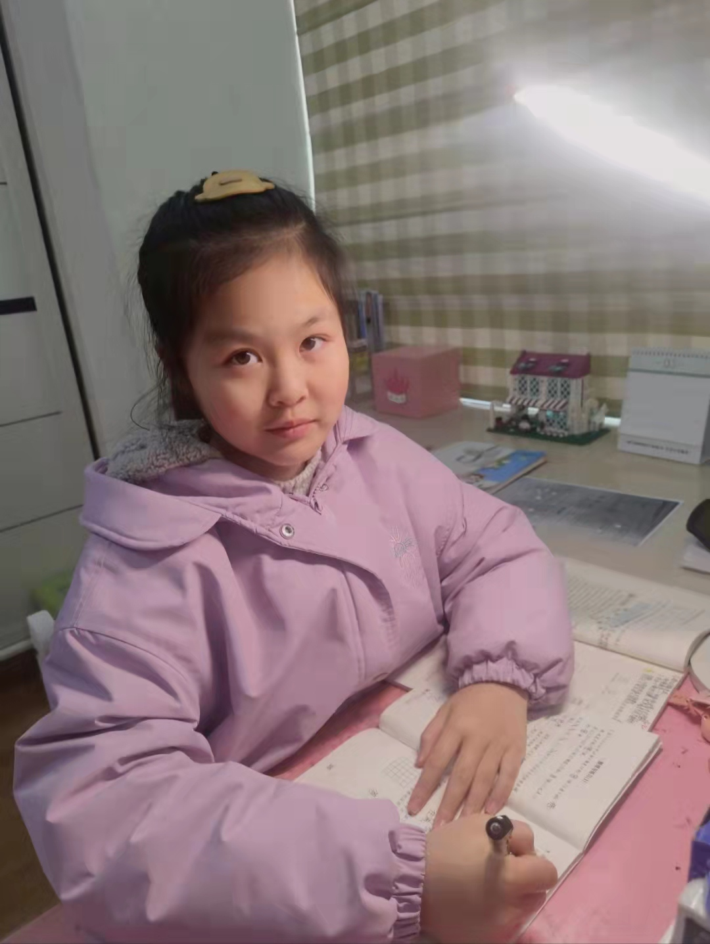

2022年3月的常州突然出现大范围的新冠传染。学校停课了，外面封路了，往日喧闹的城市突然安静了下来。

但是作为一名学生的我并没有因疫情原因而影响学习的脚步，我每天上午都认真观看在线教学视频，及时完成老师布置的作业，积极完成每日运动打卡，按时参加全民核酸采样，同步学校的作息时间，天天保持一个乐观的好心情。

相信国家，相信政府会带领着我们早日走出疫情的阴霾，回归学校课堂，让整座城市恢复往日生机。